Муниципальное бюджетное дошкольное образовательное учреждение
детский сад №2

Занимательная математика для дошкольников

Воспитатель: Сторожук Н.А.

г. Артем
Почти в каждом доме, наверно, есть такой предмет как прищепки. Но не все мамы знают, что, манипулируя с прищепками, дошкольник прекрасно тренирует пальчики рук. Игры с прищепками развивают мелкую моторику у детей. Малышам можно предложить дополнить картонные картинки с помощью прищепок. Например, приделать солнышку лучики, осьминогу – щупальца, морковке – хвостик, человечку ручки и ножки, ежику – иголки. А если вы проводите занятия математикой с дошкольниками, то прищепки могут помочь и здесь.
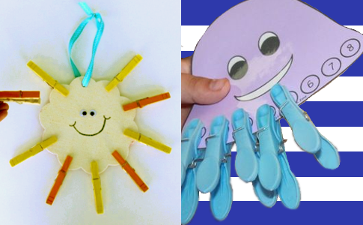

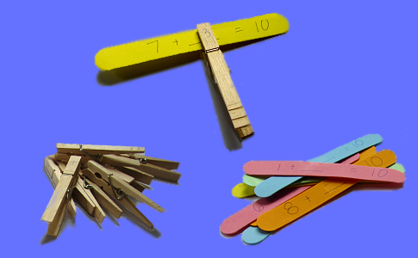
Для детей постарше можно вносить обучающий компонент в игру. Например, при изучении цифр и обучении счету вам помогут такие игры.
- Вырежьте из картона цифры, которые вы изучаете с ребенком. Ребенок должен на каждую цифру прикрепить соответствующее ей количество прищепок. Если малышу сложно, можно облегчить ему задание, наклеив на каждую цифру соответствующее количество круглых наклеек.
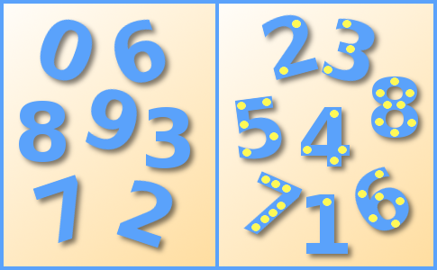
- Сделайте карточки с цифрами. Как и в предыдущем задании, ребенок должен на каждую карточку прикрепить соответствующее число прищепок.
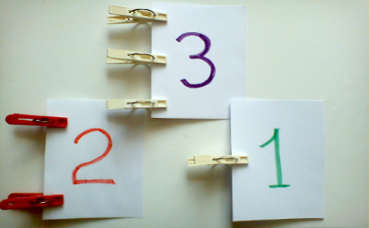
- Можно сделать математические карточки с разным количеством предметов. Малыш должен сосчитать число предметов на карточке и выбрать правильный ответ, пометив его прищепкой.
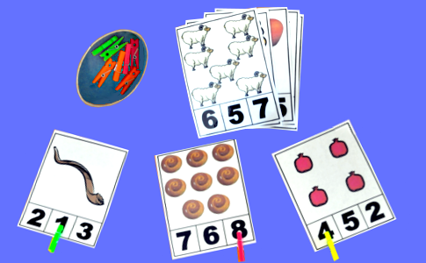
- Если вы уже начали с ребенком решать несложные арифметические примеры, то вам будут интересны следующие математические игры с прищепками.
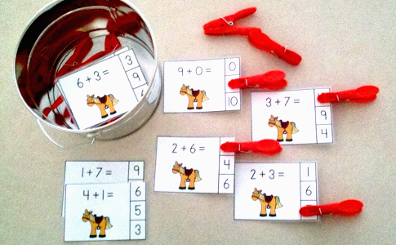

– Сколько ушей у трёх мышей?
– Сколько лап у двух медвежат?
– У семи братьев по одной сестре. Сколько всего сестёр?
– У бабушки Даши внучка Маша, кот Пушок и собака Дружок. Сколько всего внуков у бабушки?
– Над рекой летели птицы: голубь, щука, 2 синицы, 2 стрижа и 5 угрей. Сколько птиц? Ответь скорей!
– Горело 7 свечей. 2 свечи погасили. Сколько свечей осталось? (Остались 2 свечи (те, которые погасли), остальные сгорели)
– В корзине три яблока. Как поделить их между тремя детьми так, чтобы одно яблоко осталось в корзине?
( отдать одно яблоко вместе с корзиной).
– На берёзе три толстых ветки, на каждой толстой ветке по три тоненьких веточки. На каждой тоненькой веточке по одному яблочку. Сколько всего яблок? ( Нисколько – на берёзе яблоки не растут.)

